A vizsgáztató tölti ki:  Vizsga dátuma: ............. év ............. hó ........ nap  Vizsgaközpont azonosítója: .............  Vizsgáztató neve: .................................................... | A vizsgáztató tölti ki:  Értékelés: Alap szintű feladatok: %  Emelt szintű feladatok %  megfelelt/nem felelt meg  Vizsgáztató aláírása:
 | Vizsgázó neve:
58. feladat
Nyissa meg a táblázatot!
A táblázat egy tőzsde indexének alakulását mutatja két héten át, 9-től 16 óráig (óránkénti lépésközzel), valamint a napi kötések alakulásának számát az A1:J11 tartományban!
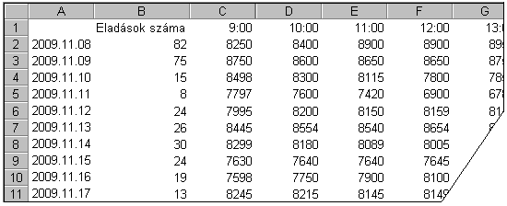
Feladata a következő:
1.  Írja a K1-es cellába az „Átlag” szót, majd a K oszlopban számítsa ki függvény segítségével a napok átlagértékét!
2.  Írja az L1-es cellába a „Mélypont” szót, majd az L oszlopban számítsa ki függvény segítségével a napi legalacsonyabb értékeket!
3.  A B12-es cellában számítsa ki függvény segítségével az eladások számának összegét!
4.  Az M oszlopban számítsa ki az index ingadozását (a két szélső érték különbsége) a nyitó és záró értékeket kihagyva a számításból!
5.  Válassza el egymástól egy piros vonallal az első hét adatának sorait!
6.  A dátumot tartalmazó cellák szövegesen jelenítsék meg a hónap nevét, és igazodjanak középre!
7.  A C2:J11 tartományt tegye inverzzé!
8.  Írja az A25-ös cellába annak a menüpontnak a nevét, amellyel a nyomtatási kép megtekinthető!

9.  Ábrázolja helyben létrehozott sávdiagramon az utolsó nap délelőttjének (9–12 óráig) indexmozgását a következők szerint:
A diagramról legyenek a pontos értékek is leolvashatók!
A diagramhoz ne tartozzon jelmagyarázat!
A diagram címe az adott dátum legyen!
10. Írjon képletet az A13-as cellába, amely azt mutatja meg, hogy a két hét alatt hányszor emelkedett 8000 fölé az index!
11. Az N oszlopban jelenítse meg az A oszlop dátumát, ha az eladások száma az átlag fölötti volt! Más esetben ne jelenjen meg semmi!
12. Nyomtassa ki az A2:C15 tartományt!
13. Mentse el a dokumentumot a megadott néven a megadott helyre!

